Perfekte Rahmenbedingungen
Das ukrainische Architekturbüro balbek bureau gestaltet für die Schweizer Filmproduktionsfirma Dynamic Frame in Zürich neue Büroräume. Für den Lounge-Bereich setzen sie gezielt auf die neue Parkettkollektion Spinpark von Bauwerk Parkett.
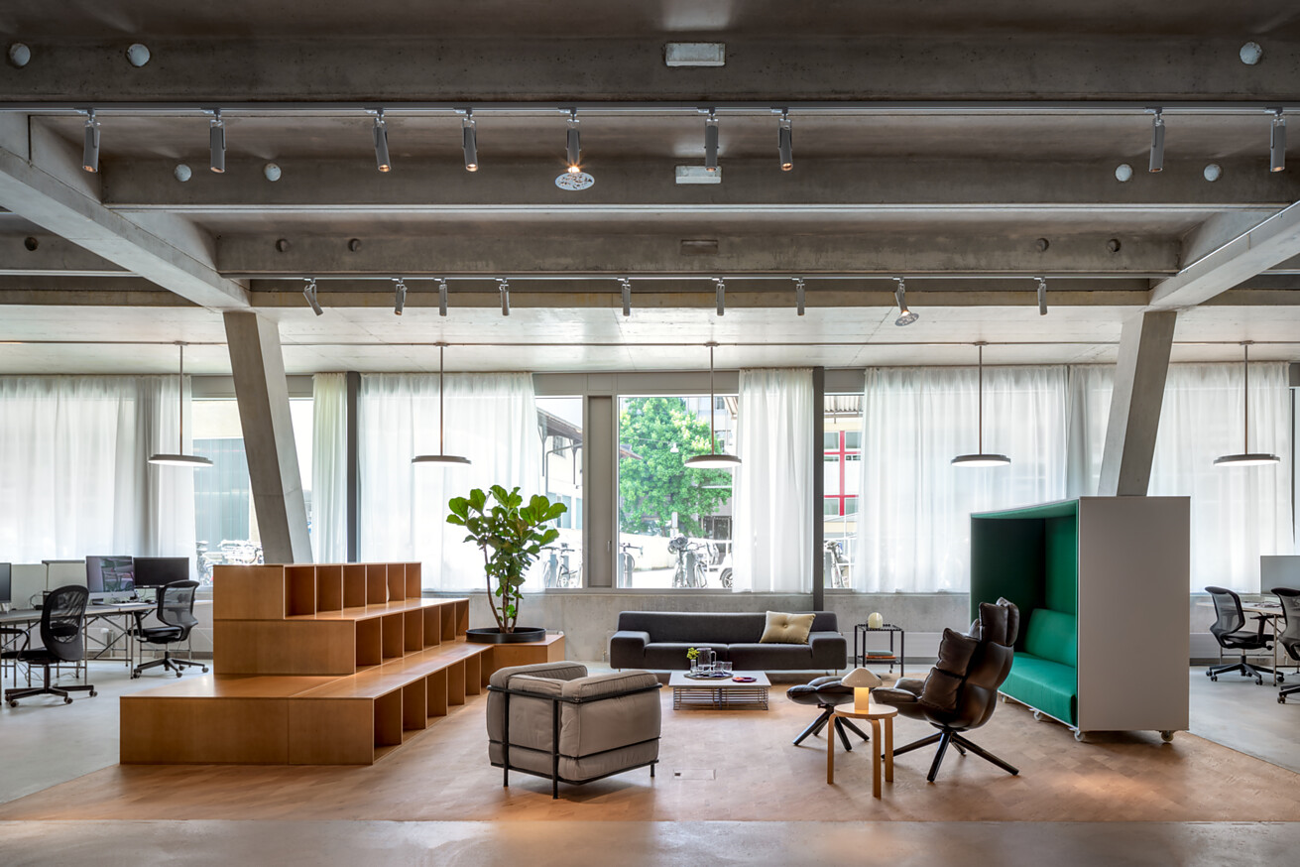

Im Sommer 2024 bezog die Filmproduktionsfirma Dynamic Frame ihre neuen Büroflächen im Erdgeschoss eines architektonisch ungewöhnlichen, terrassenförmigen Neubaus von EM2N Architekten im Zürcher Stadtteil Binz. Das ehemalige Industrieareal hat sich in den letzten Jahren in ein lebendiges Kreativareal verwandelt. Viele der Oberflächen im Innenraum beliess das von Dynamic Frame beauftragte Architekturbüro balbek bureau im veredelten Rohzustand mit vielen Sichtbetonoberflächen und einem grauen, geschliffenen Zementestrich als Fussboden. Lediglich der zentrale Lounge-Bereich, der für Teammeetings oder als Rückzugsraum genutzt werden kann, hebt sich mit seinem eleganten Parkettboden bewusst vom Gesamtbild ab und setzt einen wohnlichen, warmen Rahmen für die besondere Nutzung.
Das 14-köpfige Team von Dynamic Frame arbeitet so dynamisch und agil, wie es der Büroname suggeriert. Die Filmprofis sind ständig in Bewegung und viel unterwegs. Im Büro trifft man sich vor allem für Brainstorming-Runden, Pitches, Kundenpräsentationen oder Schnittbesprechungen. Dafür entwickelte das in Kyiv ansässige Architekturbüro balbek bureau einen multifunktionalen und anpassungsfähigen Raum, der die verschiedenen Bedürfnisse von Dynamic Frame erfüllt. Das neue Büro umfasst eine offene Fläche mit Arbeitsplätzen, eine vollausgestattete Küche mit einem grosszügigen Essensbereich, ein Schnittstudio, ein kleines Kino, ein Lager und das Herzstück der Bürofläche: der Lounge-Bereich mit einem massgeschneiderten Amphitheater.
Ein lebendiger Raum zum Arbeiten
«Wir haben von Anfang an sehr eng mit dem Team von Dynamic Frame zusammengearbeitet», erzählt Slava Balbek, Architekt und Gründer von balbek bureau. «Gemeinsam suchten und wählten wir Möbel aus, diskutierten die besten Lösungen und hörten uns die Ratschläge des anderen an. Als Architekten arbeiten wir besonders gerne mit Unternehmen aus der Kreativbranche zusammen, weil wir wissen, wie wichtig ihnen ihre Arbeitsräume sind und wie anspruchsvoll Kreative sein können. Bei dem Projekt Dynamic Frame ist es uns gelungen, nicht nur die technischen Anforderungen an ein multifunktionales Büro zu erfüllen, sondern vor allem einen lebendigen Raum für das Filmproduktionsteam zu schaffen.»
Bei den Besprechungen für die Bürogestaltung ist den Planenden auch die Vorliebe des Filmproduktionsteams für warme, ockerfarbene Töne und grüne Akzente aufgefallen. Als Inspiration diente zum Beispiel der Kurzfilm «Menschen am Samstag» von Dynamic Frame. balbek bureau nutzte die Farbtöne etwa bei den Einbauten und Einrichtungen, wie beim Lounge-Bereich. Hier setzt vor allem das naturgeölte Eichenparkett einen deutlichen, warmen Akzent in der ansonsten grauen Zementestrichbodenfläche und trennt den Bereich optisch vom Rest des Büros ab.
Gestalten mit Holz
Gestaltet wurde die Fläche mit der neuen Kollektion Spinpark des Schweizer Herstellers Bauwerk Parkett. Verlegt als klassischer Schiffsboden überrascht die rund 40 Quadratmeter grosse Echtholzfläche mit einem ungewöhnlichen, dynamischen Auftritt. Erzielt wird dies über die diagonal zur Verlegerichtung verlaufende Maserung. Mit der Drehung der Holzmaserung um 45° zur Diele lässt Spinpark, entworfen vom Schweizer Architektur- und Designstudio atelier oï, völlig neue Fussbodenoptiken entstehen. Die Parkettkollektion ist seit Anfang 2024 erhältlich und verblüfft mit neuartigen geometrischen Spielarten. «Mit Spinpark hat man die Möglichkeit, den Boden in ein natürliches Kunstwerk zu verwandeln», sagt Patrick Reymond vom atelier oï über die Neuentwicklung.
Im neuen Büro von Dynamic Frame setzt die Parkettfläche den perfekten Rahmen für die Nutzung als Lounge. Hauptbestandteil ist ein massgefertigtes Holzmöbel, das wie ein Amphitheater Sitzplätze auf drei Etagen bietet und zugleich als Regal genutzt werden kann. Die Holzoberfläche des Amphitheaters hat dabei einen identischen Farbton wie der Spinpark-Boden und scheint dem Parkett förmlich zu entwachsen. Gegenüber der Sitztribüne steht ein mobiles Alkoven-Sitzmöbel, dessen Rückseite als Whiteboard genutzt werden kann. Weitere Sofas und Sessel laden zu intensiven oder auch entspannten Gesprächen ein. Die rechteckige Parkettfläche ist im 4:3 Verhältnis ausgeführt. Dieses Spiel mit dem klassischen Bildformat haben balbek bureau bei vielen Flächen im Büro für Dynamic Frame angewendet – eine Reminiszenz an die Arbeit der Filmproduktionsfirma.
Ukrainische Innenarchitektur
«Für unser Büro war es in Zeiten des aktuellen Krieges in der Ukraine nicht einfach, aus der Ferne an dem Projekt in Zürich zu arbeiten», weiss Slava Balbek zu berichten. «Umso mehr freuen wir uns, der Welt wieder einmal ukrainische Gestaltung zeigen können.» Das balbek bureau wurde 2018 in Kyiv gegründet und entwirft mittlerweile weltweit Interieurs für Büros, Hotels, Restaurants und Wohnungen. Der Gründer Slava Balbek betont: «Unabhängig davon, an welchem Projekt wir gerade arbeiten, haben wir immer die Menschen im Blick, die mit dem Raum interagieren werden. Wir glauben nicht an Design um des Designs willen – unser wichtigster Wert ist der Mensch.»
Daten und Fakten
Projekt: Büro Dynamic Frame, Zürich (CH)
Bauherrschaft: Dynamic Frame GmbH, www.dynamic-frame.ch
Standort: Binzstrasse 29, 8045 Zürich (CH)
Innenarchitektur: balbek bureau, Kyiv (UA), www.balbek.com
Fertigstellung: Sommer 2024
Parkett: Spinpark Eiche Natur in einer lebhaften Sortierung von Bauwerk Parkett
Verlegepartner: Lenzlinger Bodenbeläge AG, Uster (CH)
Fotos: Ivan Avdieienko
St. Margrethen (CH), im Januar 2025
Abdruck honorarfrei / Beleg erbeten

1 Das neue Büro der Filmproduktionsfirma Dynamik Frame in Zürich besticht mit einer abwechslungsreichen Gestaltung des offenen Raums. Foto: Ivan Avdieienko
2 Im Lounge-Bereich wurde die neue Parkettkollektion Spinpark von Bauwerk Parkett verlegt. Mit der Drehung der Holzmaserung um 45° zur Diele lässt Spinpark ungewohnte und neue Fussbodenoptiken entstehen. Foto: Ivan Avdieienko
3 Die Holzflächen des Eichenparketts und der Möbel stehen im angenehmen Kontrast zu den Sichtbetonflächen des Bürogebäudes. Foto: Ivan Avdieienko
4 Spinpark von Bauwerk Parkett wurde vom Schweizer Architektur- und Designbüro atelier oï entworfen. Foto: Ivan Avdieienko
1. |  | 2.
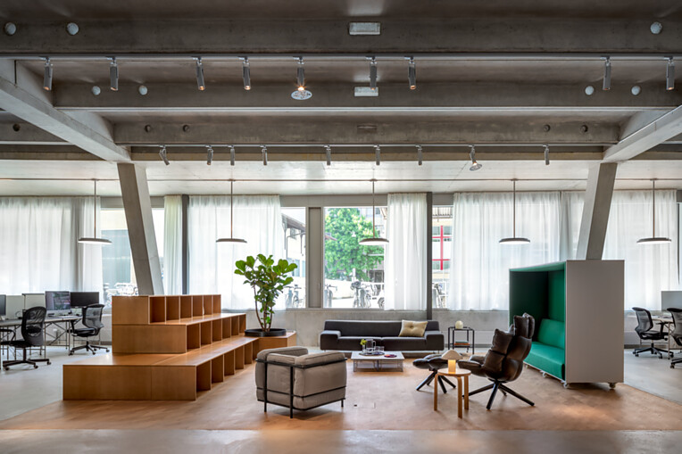 |  | 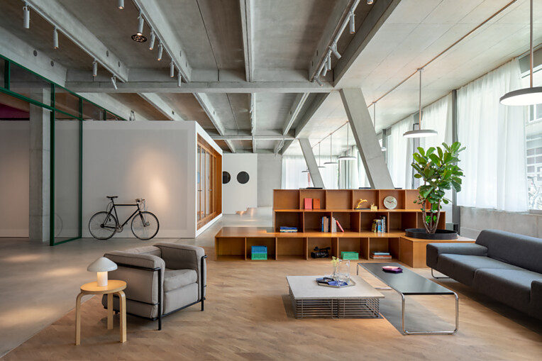
3. |  | 4.
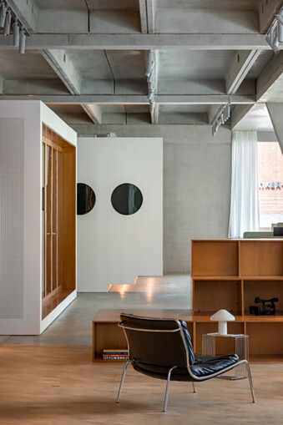 |  | 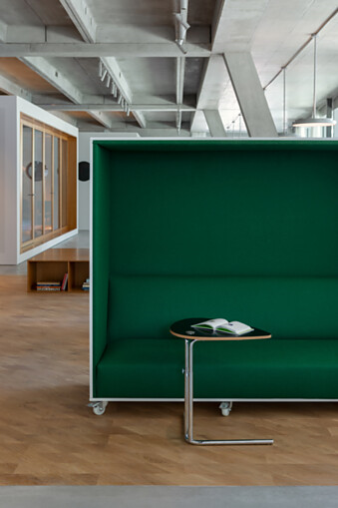

5 Das ukrainische Architekturbüro balbek bureau gestaltete eine massgeschneiderte Büroumgebung für die junge Filmproduktionsfirma Dynamic Frame. Foto: Ivan Avdieienko
6 Das neue Büro von Dynamic Frame befindet sich im Erdgeschoss eines Neubaus von EM2N Architekten im Züricher Stadtteil Binz. Foto: Ivan Avdieienko
5. |  | 6.
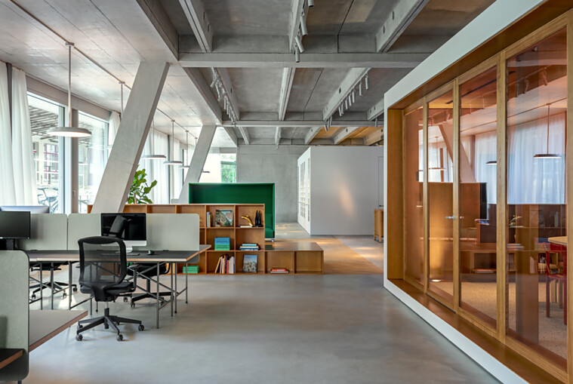 |  | 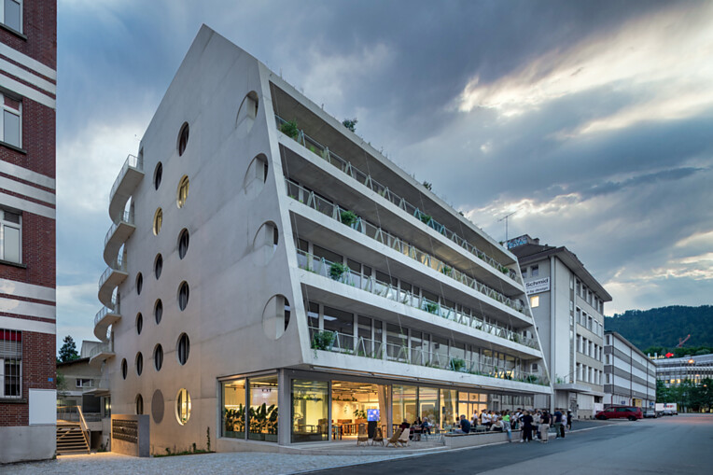

Bauwerk Parkett – Built for a lifetime
Was 1935 durch den Schweizer Pionier Ernst Göhner mit der Erfindung des Klötzli-Parketts begann, ist heute Massstab für anspruchsvolles Design und gesundes Wohnen. Wie jeder Baum und jedes Stück Holz, ist jede unserer verantwortungsvoll gefertigten Dielen einzigartig und beständig. Die Verschmelzung von Schweizer Ingenieurskunst und echter Natur schafft aussergewöhnliche Wohnerlebnisse – heute und für kommende Generationen.
bauwerk-parkett.com

